HIPERVINCULO
ES LA UNIÓN DE UNO O VARIOS OBJETOS, QUE SE ENTRELAZAN PARA FACILITAR SU ACCESO Y ORGANIZACIÓN.

FORMA DE REALIZARLO:

- SE SELECCIONA EL OBJETO ( PUEDE SER, IMAGEN, TEXTO, FIGURA ETC)
- SE PUEDE DAR CLIC DERECHO AL OBJETO
  - 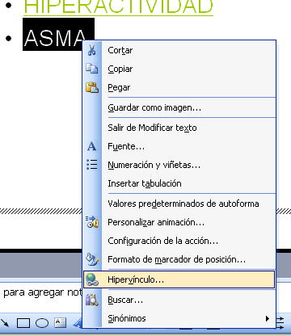
  - / HIPERVINCULO O DAR CLIC AL ICONO (MUNDO CON CADENAS)

- APARECE UNA PANTALLA
TEXTO QUE APARECERA CUANDO PASES EL MOUSE POR EL OBJETO VINVULADO

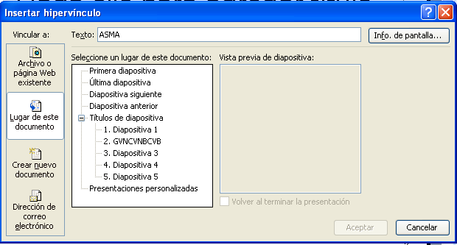
TIPOS DE HIPERVINCULO
- PARA VINCULAR ARCHIVOS DIFERENTES
- VINCULAR PAGINAS DEL MISMO ARCHIVO
- CREAR OTRO DOCUMENTOS AL VINCULAR
DATOS DEL ARCHIVO A VINCULAR O PÁGINA DE PowerPoint

